TEATRO REAL
Emisión en directo
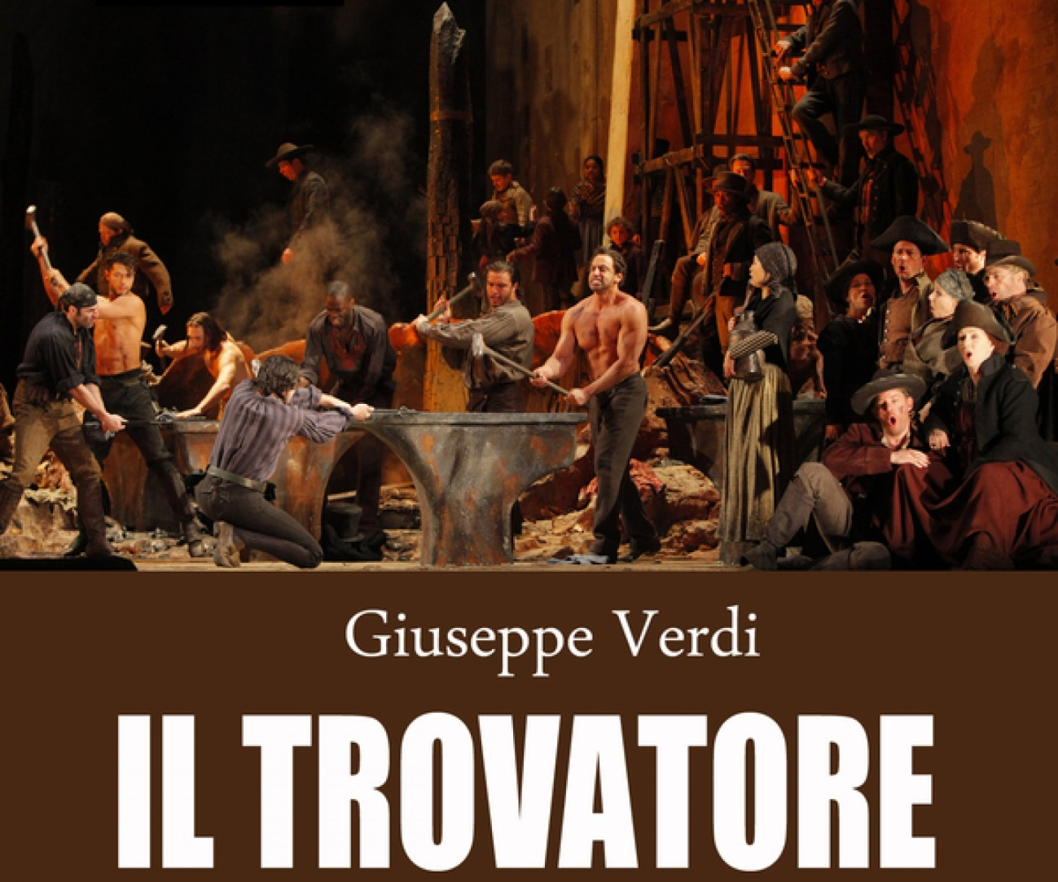
Dirección musical: Maurizio Benini Dirección de escena: Francisco Negrín
DÍA 6 de Julio de 2019
Pabellón municipal edificio cubic de Fuentespalda
Aforo limitado

20: 45 Inicio de la emisión. Señal realizada, imágenes llegada público, videos introductorios de la producción

21:00 Inicio de la función, Il trovatore Habrá un entreacto de unos cinco o diez minutos

23:45 (Aprox) Créditos finales / Fin de la emisión.

TEATRO REAL / AYUNTAMIENTO DE FUENTESPALDA

